ผลการปฏิบัติงานประจำ เดือน มีนาคม 2568
ประจำปีงบประมาณ พ.ศ. 2568
สถานีตำรวจภูธรขนอม

5. งานอำนวยการ
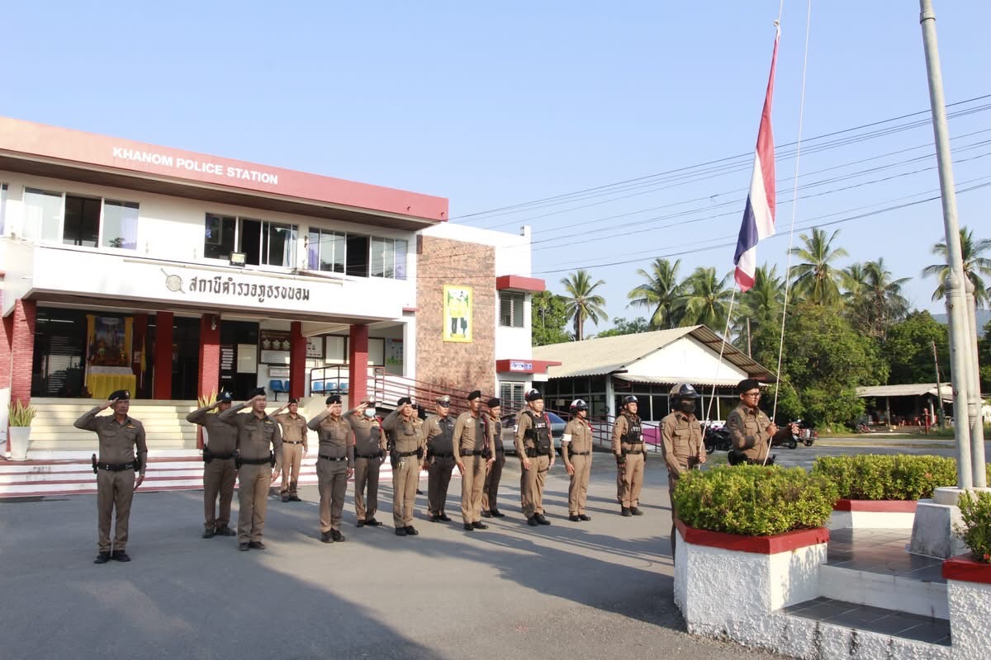

สภ.ขนอม วันที่ ๑๗ มีนาคม ๒๕๖๘ เวลา ๐๘.๐๐ น. พ.ต.อ.กิตติพงศ์ เทพหนู ผกก.สภ.ขนอม มอบหมายให้ พ.ต.ท.นิกร แก้วเนิน สวป.สภ.ขนอม ได้เรียกแถวข้าราชการตำรวจ สายงานป้องกันปราบปราม และงานจราจร มาเพื่อเข้าแถวเคารพธงชาติ สวดมนต์ไหว้พระ กล่าวอุดมคติและบทปลงใจ รวมทั้งได้ตรวจสอบความพร้อมอุปกรณ์ เครื่องแต่งกาย ระเบียบทรงผม ที่ถูกต้องตามระเบียบของ ตร. และได้มอบนโยบายและชี้แจงภารกิจในการปฏิบัติหน้าที่ แก่ข้าราชการตำรวจทุกแผนกงาน รวมทั้งสอบถาม ถึงปัญหาอุปสรรคต่าง ๆ ในการปฏิบัติหน้าที่ และการพบปะพูดคุยเกี่ยวกับข้อกฎหมาย ข้อสั่งการและระเบียบการปฏิบัติของข้าราชการตำรวจระดับชั้นสัญญาบัตร ก่อนการแยกย้ายออกปฏิบัติหน้าที่

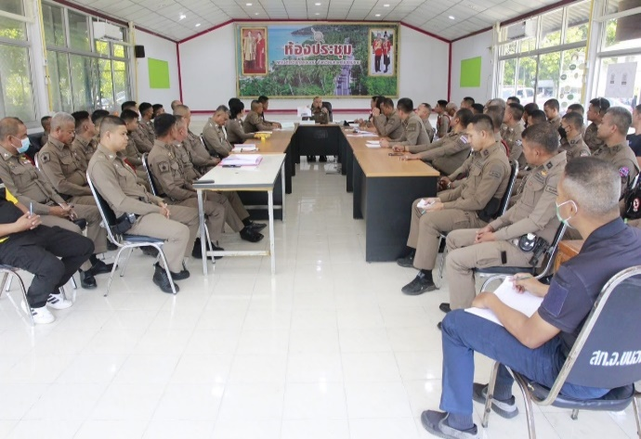
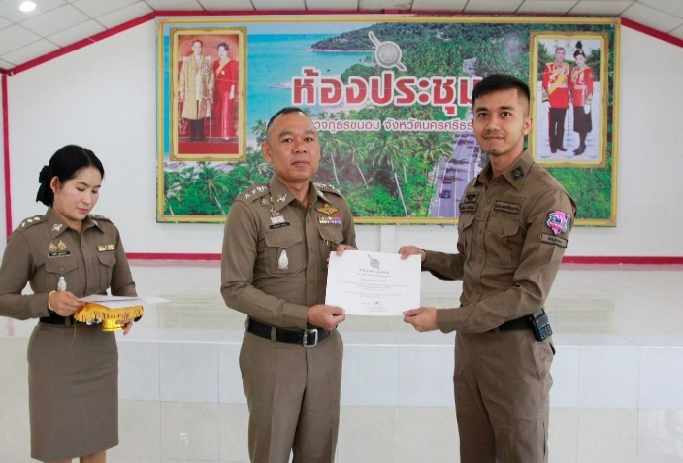
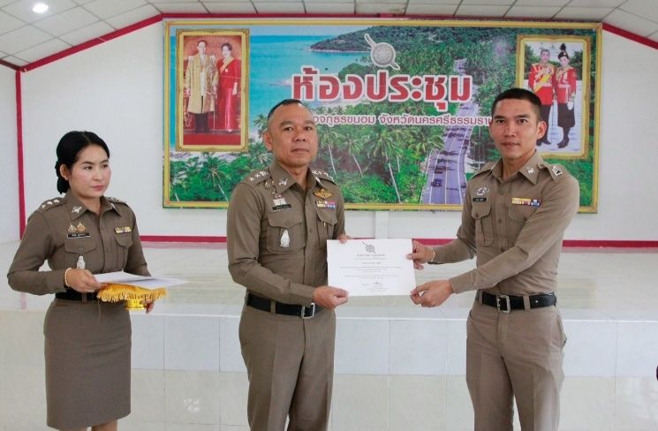
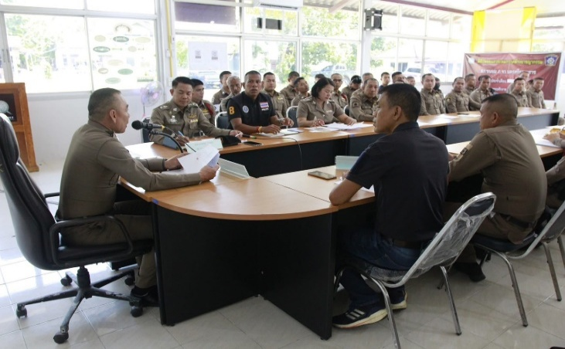

สภ.ขนอม วันที่ ๑๗ มีนาคม ๒๕๖๘ เวลา ๑๐.๐๐ น. พ.ต.อ.กิตติพงศ์ เทพหนู ผกก.สภ.ขนอม พร้อมหัวหน้างานทุกแผนกงาน ได้เรียกประชุมประจำเดือนข้าราชการตำรวจ สภ.ขนอม ทุกนาย มาเพื่อรับทราบนโยบายการปฏิบัติงานของผู้บังคับบัญชาตั้งแต่ระดับ ตร.,ภ.๘, ภ.จว.นศ.และการปฏิบัติหน้าที่ภายในหน่วยงาน รวมทั้งการรับทราบถึงปัญหาอุปสรรคในการปฏิบัติงานพร้อมแนวทางการแก้ไขปัญหาต่าง ๆ ตามระเบียบวาระการประชุม หลังเสร็จสิ้นการประชุมได้ให้ ข้าราชการตำรวจทุกนาย ร่วมแสดงสัญลักษณ์ต่อต้านการทุจริต เพื่อนำข้อมูลบันทึก ลงในระบบ ITA อีกด้วย ณ ห้องประชุมสถานีตำรวจภูธรขนอม

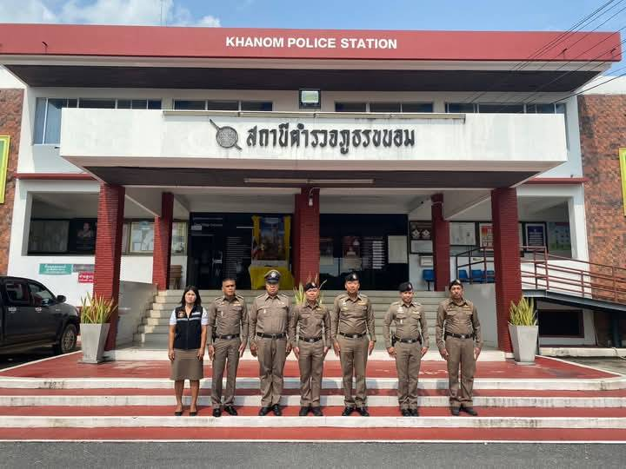

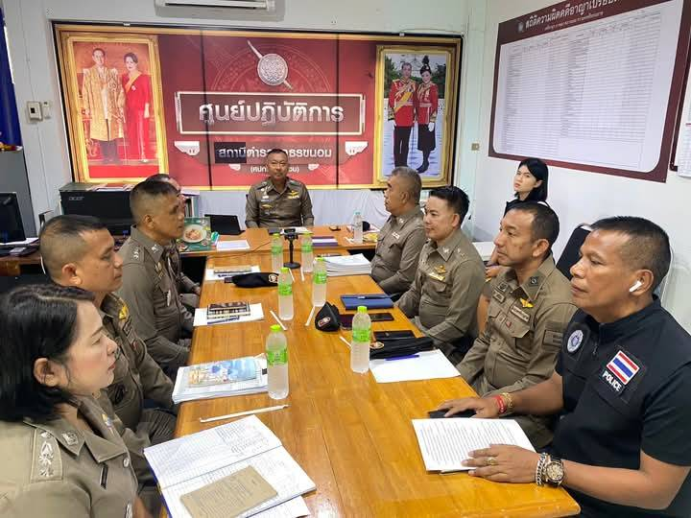

สภ.ขนอม วันที่ 21 มี.ค. 68 เวลา 09.00 น. พ.ต.อ.เกรียงศักดิ์ นุ่นเกลี้ยง รอง ผบก.ภ.จว.นครศรีธรรมราช ได้มาตรวจเยี่ยมสภ.ขนอม พบ พ.ต.อ.กิตติพงศ์ เทพหนู ผกก.สภ.ขนอม ,พ.ต.ท.สมเชิญ ทองใหญ่ รอง ผกก.(สอบสวน)สภ.ขนอม ,พ.ต.ท.กงกฤช ทองนุ่น รอง ผกก.ป.สภ.ขนอม ,พ.ต.ท.สาธิต นาคแก้ว รอง ผกก.สส.สภ.ขนอม ,สวป.ฯ ,สว.สส.ฯ ,สว.ธร.ฯ และ สว.(สอบสวน)ฯ พร้อมด้วยข้าราชการตํารวจ สภ.ขนอม​ ร้อยเวรฯ สิบเวรฯ อยู่ปฏิบัติหน้าที่ รายงานเหตุการณ์ทั่วไปปกติ
และได้ประชุมกำชับการปฏิบัติหน้าที่ดังนี้
1. ให้เร่งรัดการจับกุมยาเสพติดตามตัวชี้วัด
2. ให้เร่งรัดการจับกุมหนี้นอกระบบในพื้นที่
3. การขับเคลื่อนนครศรีโมเดล และชุมชนยั่งยืนให้บรรลุมีผลการขับเคลื่อน
4. เร่งรัดการเบิกจ่ายงบประมาณในด้านบริหารให้บรรลุตามเป้าหมาย

